ТРАНСЛЯЦИЯ ДЕЯТЕЛЬНОСТИ ПЕДАГОГА ПО ФИНАНСОВОЙ ГРАМОТНОСТИ ЧЕРЕЗ СОВРЕМЕННЫЕ КАНАЛЫ КОММУНИКАЦИИ – НЕОБХОДИМОСТЬ ИЛИ ВРЕМЕННЫЙ ТРЕНД?

Белякин Николай Викторович
педагог дополнительного образования
первой квалификационной категории,
финансовый консультант
(МАОУ «Лицей №9», г. Новосибирск)
nikolai_belyakin@mail.ru

За последние десятилетия человечество совершило значимый скачок в мир цифровых технологий. Именно поэтому, сегодня практически невозможно представить человека, который бы не использовал сеть интернет для поиска информации и развлечений.
Так, согласно исследованию «Мediascope», крупнейшая российская социальная сеть «Вконтакте» в 2022 году охватила 86 процентов интернет-аудитории в стране. К текущему году, хотя бы раз в месяц «Вконтакте» пользовались 79,5 миллионов человек [1].
Более того, самой активной группой пользователей оказались люди от 12 до 24 лет – ученики основной и средней школы, а также студенты. Каждые сутки они проводят «Вконтакте» более одного часа [1]. Это данные только одной социальной сети из огромного количества различных интернет-платформ. В целом, около 90 процентов населения России пользуется интернетом, а среднее количество проведенного времени в сети и вовсе составляет огромное значение: более 8 часов в день [2].
Таким образом дополнительным каналом коммуникации учителя с учениками могут стать интернет-площадки, в которых возможно разместить различный образовательный контент. Как утверждает автор Вишневская И.В. – «Для педагога – это возможность открыть себя не только как специалиста у доски, но и как человека. Именно это формирует авторитет и доверие, определяет отношение. Блогеры сейчас имеют достаточно экспертную, уважаемую и авторитетную позицию. Дети восхищаются педагогами-блогерами. Для детей сейчас профессия блогера одна из топовых профессий» [3].
В то же время, одним из самых популярных форматов у блогеров является видеоконтент. Только в 2020 году сервис «Яндекс.Видео», который агрегирует более 30 видеоплееров партнеров, зафиксировал 13 миллиардов просмотров [4].
В своей практике автор курса внеурочной деятельности по финансовой грамотности, для увеличения медиаприсутствия использует преимущественно видеоконтент в форме трансляций, который значительно расширяет границы педагогической деятельности и позволяет выстроить образовательный диалог на современной технооснове.
Так, одни из самых популярных трансляций затрагивают темы личного финансового планирования (Рисунок 1) и защите от финансовых пирамид (Рисунок 2). Данные записи просмотрело более 1000 человек.
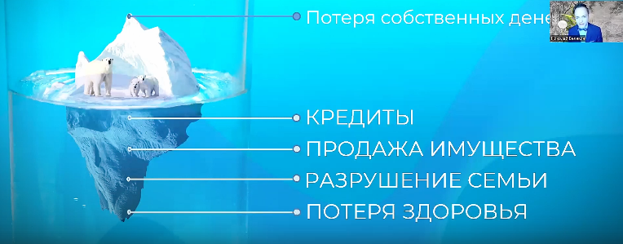
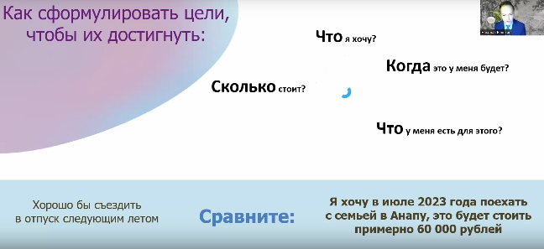

Рисунок 1 [5]. Рисунок 2 [6].

Самым популярным форматом в 2023 году оказался совместный эфир с известным финансовым экспертом и блогером. Данное видео просмотрело более 1800 пользователей (Рисунок 3).
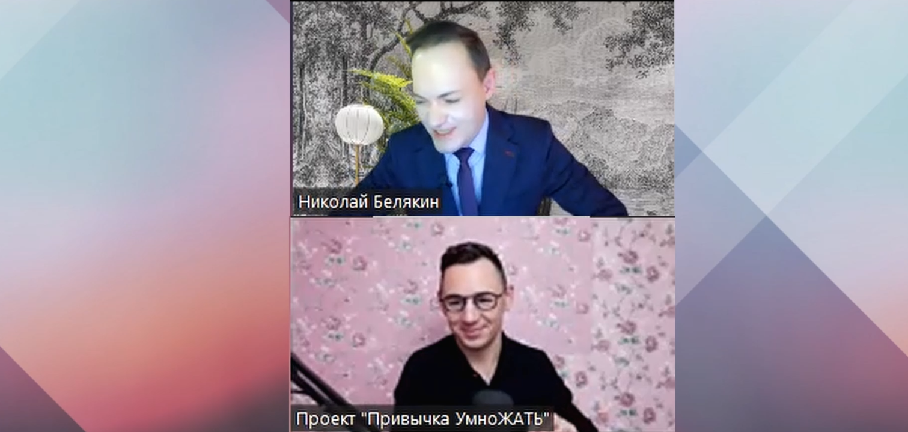

Рисунок 3 [7].
Естественно, производство видеоконтента для современных школьников требует использования прогрессивных форматов, включающих игровые технологии, визуализацию материала, интерактивные презентации, анимационные элементы и, даже, качественный видеомонтаж. История использования данных форматов, размещена автором в журнале «Современное образование: наука и практика» [8].
В тоже время, применять возможности медиаресурсов возможно и для распространения педагогического опыта. Так, для учителей автор разместил записи своих выступлений на XXIII Съезде работников образования Новосибирской области [9] и XXII Съезде работников образования Новосибирской области [10]. Данные материалы просмотрело более 1700 пользователей социальной сети.

Как показывают многочисленные исследования и опыт автора – размещение образовательного контента в социальных сетях не просто восходящий тренд и отличная возможность дополнить свои уроки новым материалом, но и общедоступный способ коммуникации.
Используя подходы, интересные поколению XXI века возможно не только добиться высоких результатов в их обучении, но стать для учеников «своим человеком» в большом мире цифровых возможностей.

Список использованных источников

1. Аудитория восьми крупнейших соцсетей в России в 2023 году: исследования и цифры. — 2023. — С. 1. — URL: https://ppc.world/articles/auditoriya-vosmi-krupneyshih-socsetey-v-rossii-issledovaniya-i-cifry (дата обращения: 09.10.2023)
2. Медиаландшафт в 2023 году: аудитория, контент и генераторы повестки. — 2023. — С. 1. — URL: www.scan-interfax.ru/blog/medialandshaft-v-2023-godu-auditoriya-kontent-i-generatory-povestki/?ysclid=lmosfpcbk8935998419 (дата обращения: 10.09.2023)
3. Вишневская, И. В. Блогерство педагога – новый тренд образования / И. В. Вишневская. — Текст : непосредственный // Молодой ученый. — 2022. — № 30.1 (425.1). — С. 17-18. — URL: https://moluch.ru/archive/425/94146/ (дата обращения: 09.10.2023).
4. «Яндекс» впервые раскрыл статистику просмотров видео в своём агрегаторе. — 2021. — С. 1. — URL: https://www.vedomosti.ru/media/news/2021/03/29/863597-yandeks-vpervie-raskril-statistiku-prosmotrov-video
5. Личное финансовое планирование: запись трансляции // vk.com : сайт. – Новосибирск, 2022. https://vk.com/video/@nikbelyakin?z=video16552635_456239269%2Fpl_16552635_-2
6. Вложить рубль, а получить десять. Как не стать жертвой финансовой пирамиды: запись трансляции // vk.com : сайт. – Новосибирск, 2022. https://vk.com/video/@nikbelyakin?z=video16552635_456239252%2Fpl_16552635_-2
7. Запись открытого урока для 10 классов с приглашенным финансовым блогером: запись трансляции // vk.com : сайт. – Новосибирск, 2023. – URL: https://vk.com/video/@nikbelyakin?z=video16552635_456239317%2Fpl_16552635_-2
8. Современное образование: наука и практика. 2022. №2(19). С. 3-6. Modern еducation: science and practice. 2022. №2(19). P. 3-6.
9. Методическая сессия «Актуальная повестка в сфере финансового просвещения обучающихся» в рамках XXIII съезда работников образования Новосибирской области: запись трансляции// vk.com : сайт. – Новосибирск, 2023. – URL:https://vk.com/video/@nikbelyakin?z=video16552635_456239315%2Fpl_16552635_-2
10. Методическая сессия «Актуальная повестка в сфере финансового просвещения школьников с учетом обновленного ФГОС» в рамках XXII съезда работников образования Новосибирской области: запись трансляции // vk.com : сайт. – Новосибирск, 2022. – URL: https://vk.com/video/@nikbelyakin?z=video16552635_456239270%2Fpl_16552635_-2

